

**每日市场报告**

**2024年11月15日** 

 **市场综述**

美国三大指数收盘小幅下跌，道琼斯工业指数跌0.47%报43750.61点，标普500指数跌0.6%报5949.17点，纳斯达克指数跌0.64%报19107.65点。美元指数涨0.36%报106.8682，非美货币多数下跌，离岸人民币兑美元跌92个基点报7.2523。国际油价小幅走高，美油2024年12月合约涨0.28%报68.62美元/桶，布油2025年1月合约涨0.24%报72.45美元/桶。COMEX黄金期货收跌0.61%报2570.6美元/盎司，COMEX白银期货收跌0.42%报30.535美元/盎司。ICE3月原糖期货合约收涨1.80%报21.56美分/磅，ICE3月期棉期货合约收跌0.6%美分报70.56美分/磅。

图表1：全球主要股指涨跌幅（%）

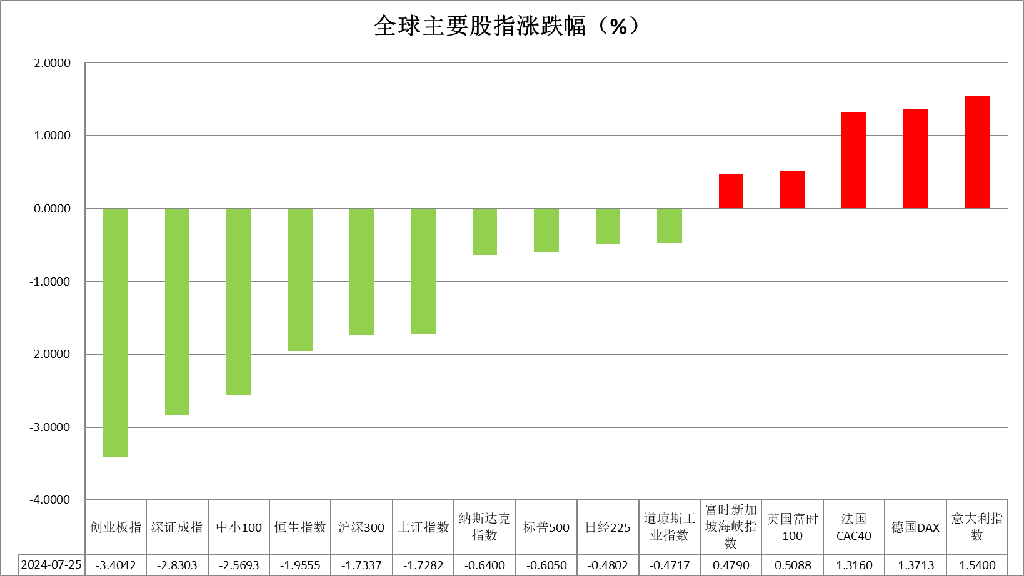

资料来源：公开资料整理、瑞达国际

 **消息回顾**

【美联储主席鲍威尔发表最新讲话表示，美国的经济现状暗示联储无需“急于”降息。因为经济表现强劲，所以美联储可以谨慎考虑决策。劳动力市场指标回到更正常水平，预计通胀将继续朝着2%的目标下降，尽快有时会出现“颠簸”，利率路径取决于数据和经济前景。鲍威尔讲话后，利率市场下调美联储12月降息预期押注。】

【美联储理事库格勒表示，政策制定者必须同时关注央行的通胀和就业目标，并指出劳动力市场正在降温，实现美联储2%通胀目标的进展放缓。】

【欧洲央行副行长金多斯表示，欧洲的通胀正在朝着正确方向发展，10月CPI数据无疑鼓舞了欧洲央行的政策制定者，但经济增长仍不理想。】

【欧洲央行会议纪要显示，通胀下行的趋势正在增强，可能会更早达到2%的目标。预计2025年内部通胀出现实质性下降。风险管理方面的考虑是该行上个月决定降息的关键原因。】

【知情人士称，美国当选总统特朗普的过渡团队计划取消购买电动汽车的7500美元消费税抵免，以作为更大规模税收改革法案的一部分，特斯拉代表支持取消电动汽车补贴。】

【印度央行行长达斯表示，仍然存在全球通胀卷土重来和经济增长放缓的风险。印度贸易部长Piyush Goyal表示，印度央行应通过降息来促进经济增长，并在制定货币政策时关注食品价格通胀。这是该国政府部长首次呼吁央行重新审视通胀目标框架。】

【日本首相石破茂政府计划向低收入家庭发放3万日元（192美元）的现金补助，帮助他们应对物价的高企。此外，政府还计划向低收入家庭额外发放每名儿童2万日元。】

【美国10月PPI全线回升，同比涨幅由前值1.9%扩大至2.4%，超出市场预期的2.3%。核心PPI同比上涨3.1%，亦超出预期的3%，前值为2.8。】

【美国上周初请失业金人数减少4000人至21.7万人，低于预期的22.3万人，为6个月以来的最低水平。前一周续请失业金人数减少1.1万人至187.3万人，符合预期。】

【欧元区第三季度GDP终值同比升0.9%，符合预期，第二季度终值升0.6%；环比升0.4%，亦符合预期，第二季度终值升0.3%。】

【欧元区9月工业产出环比降2%，预期降1.4%，前值修正为升1.5%；同比降2.8%，预期降2%，前值修正为降0.1%。】

【据知情人士透露，美联储牵头的美国监管机构拒绝支持巴塞尔银行监管委员会敦促各银行披露其气候风险的计划。】

 **今日关注**

|  |  |  |
| --- | --- | --- |
| 时间 | | 数据/事件 |
| 2024/11/15 | 09:30 | 中国70个大中城市住宅售价月报 |
| 2024/11/15 | 10:00 | 中国10月社会消费品零售总额同比  中国10月规模以上工业增加值同比 |
| 2024/11/15 | 15:00 | 英国第三季度GDP年率修正值  英国9月三个月GDP月率  英国9月季调后商品贸易帐  英国9月工业及制造业产出月率 |
| 2024/11/15 | 15:45 | 法国10月CPI月率终值 |
| 2024/11/15 | 21:30 | 加拿大9月批发销售月率  美国10月零售销售月率  美国11月纽约联储制造业指数  美国10月进口物价指数月率 |
| 2024/11/15 | 22:15 | 美国10月工业产出月率 |
| 2024/11/15 | 23:00 | 美国9月商业库存月率 |
| 2024/11/16 | 02:00 | 美国至11月15日当周石油钻井总数 |
| 2024/11/16 | 02:15 | 美联储威廉姆斯在一场活动中致开幕词 |

**观点汇总**



**美元指数**

截至周五，美元指数涨0.36%报106.8682，欧元兑美元跌0.32%报1.053，英镑兑美元跌0.33%报1.2667，澳元兑美元跌0.48%报0.6454，美元兑日元涨0.51%报156.2705。

昨日，美国经济数据的韧性表现可能会阻止美联储的降息路径，利多美元。每周初请失业金人数降至5个半月来的最低点，或表明10月初的就业报告中的疲弱数据可能是一个异常现象；10月PPI和核心PPI同比上涨均超过预期、环比增长符合预期但均高于前值。这些对于美联储都是鹰派因素，从而减缓降息政策。同时，美联储主席鲍威尔表示“没有任何信号表明我们需要急于降息。”。他的讲话与美联储理事库格勒和里士满联储主席巴金早些时候的言论一致，美元涨幅加速。市场预计美联储在12月17-18日的FOMC会议上降息25个基点的概率由昨日的80%降低至60%以下。

欧元继续下滑。鉴于欧洲的政治不确定性和该地区经济相对疲弱，欧元的下行风险仍然存在。日元则延续本周的跌势。

展望未来，结合前几日的CPI数据表明，持续的经济增长、稳固的就业市场以及高于2%目标的通胀意味着美联储不需要急于降息。同时，共和党掌握参、众议院过半数席位，赋予特朗普更广泛权力，而新政府的政策被认为可能推高通胀。短期美元指数波动上行。

图表2：美元指数走势图

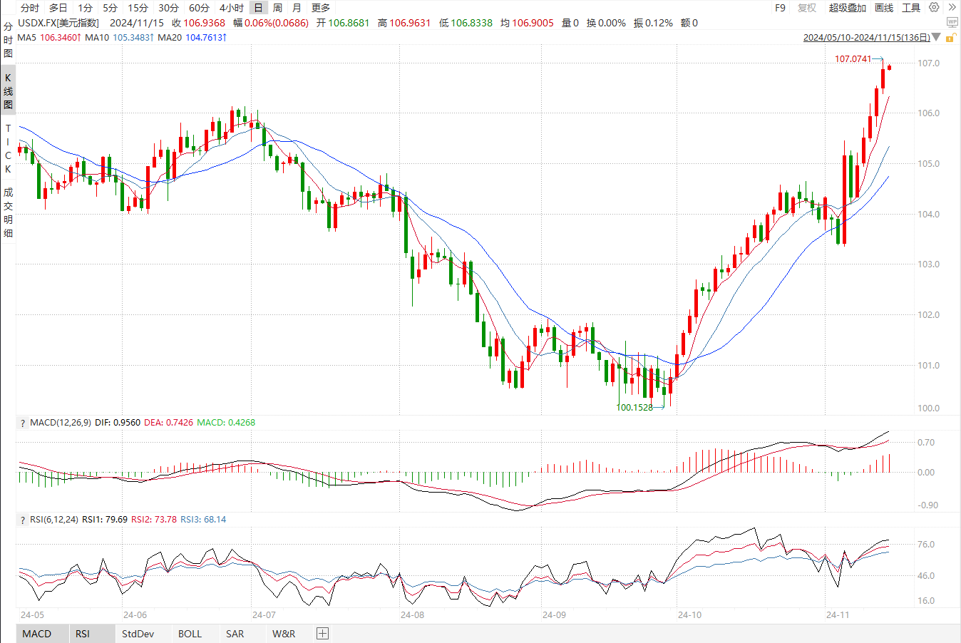

资料来源：wind、瑞达国际

**S&P500**

截至11月15日，标普500指数下跌0.6%至5949.17点；迷你标普500主力合约下跌0.73%至5974.25点。美国三大股指小幅下跌。美国10月CPI、PPI同比涨幅均较上月回升，CPI符合市场预期，PPI则超出市场预期，降通胀最后一里路依旧面临挑战。此外，美联储主席鲍威尔表示，目前的经济基本面表明央行无需急于降息。鲍威尔的鹰派言论打压市场情绪，美元指数走高，美股下跌。策略上，建议暂时观望。

图3：S&P500走势图 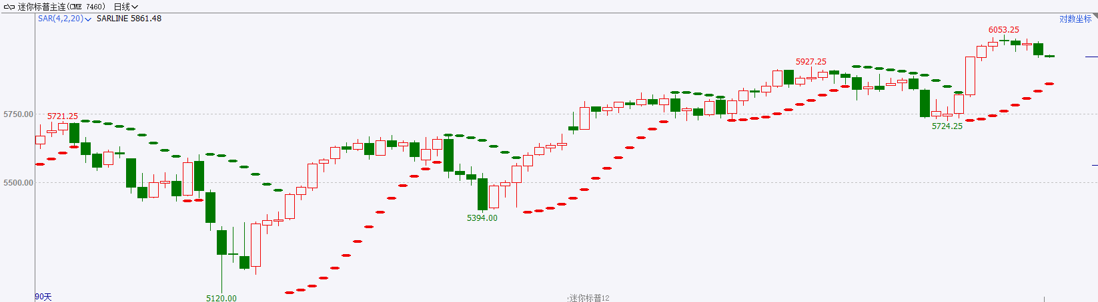

资料来源：wind、瑞达国际

**富时中国A50**

截至11月14日，富时中国A50指数下跌0.99%至13555.2点；新交所富时A50期指主力合约下跌1.33%至13527点。国内方面，经济基本面，10月份通胀数据超预期回落，通缩压力依旧存在；10月份金融数据显示，M1同比降幅收窄，为年内首次，但增速仍低于M2，同时，信贷、社融依旧偏弱。政策层面，上周闭幕的人大常委会会议，通过了6万亿的地方政府化债额度，化债力度符合市场预期，但其他市场关注的增量政策尚未落地。整体来看，10月通胀依旧处于低位，经济基本面仍有待修复，货币供应量M1持续萎缩，但降幅收窄显示财政刺激对居民消费起到一定提振，后续或将出现拐点。目前，市场期待12月份重要会议对后续政策作出指引，同时对明年经济复苏仍有较高预期，股指在强预期下依旧具备上涨潜力，关注今日公布的10月份经济数据。策略上，建议中长线上逢低买入。

图4：富时中国A50走势图

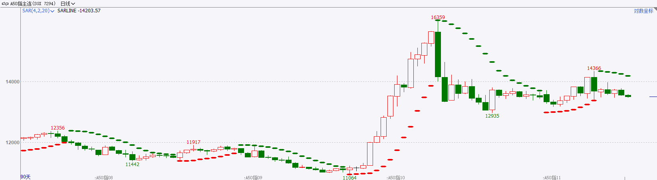

资料来源：wind、瑞达国际

**铜**

观点：隔夜COMEX铜先跌后涨，报收4.079美元/磅，涨跌幅-0.1%。国际方面，美国10月PPI年率录得2.4%，高于预期的2.3%，前值由1.8%上修为1.9%。美联储-鲍威尔：经济并没有表明美联储需要急于降息；库格勒：如果通胀回落进展停滞，可能会要求暂停降息。国内方面，据住建部介绍，全国保交房工作推进有力，截至11月13日，全国已交付285万套，对市场预期带来明显改变。据中国汽车工业协会，中国新能源汽车产量首次突破年度1000万辆，同时也是全球首个新能源汽车年度达产1000万辆的国家。目前，我国已建成世界上数量最多、辐射面最广、服务车辆最全的充电基础设施体系。库存方面，截至11月14日，LME铜库存为272200吨，环比-900吨；COMEX铜库存89466短吨，环比+574短吨；SHFE每日仓单38210吨，环比-1150吨。美元美债方面，美元指数一度站上107关口，随后回吐全部涨幅，但在鲍威尔鹰派讲话后重新走高，最终收涨0.36%，报106.87，为连续第五个交易日收高。美债收益率涨跌互现，基准的10年期美债收益率收报4.443%；对货币政策更敏感的两年期美债收益率收报4.36%。操作建议，纽铜主力合约轻仓震荡偏弱交易，仅供参考。

图5：铜日线走势图

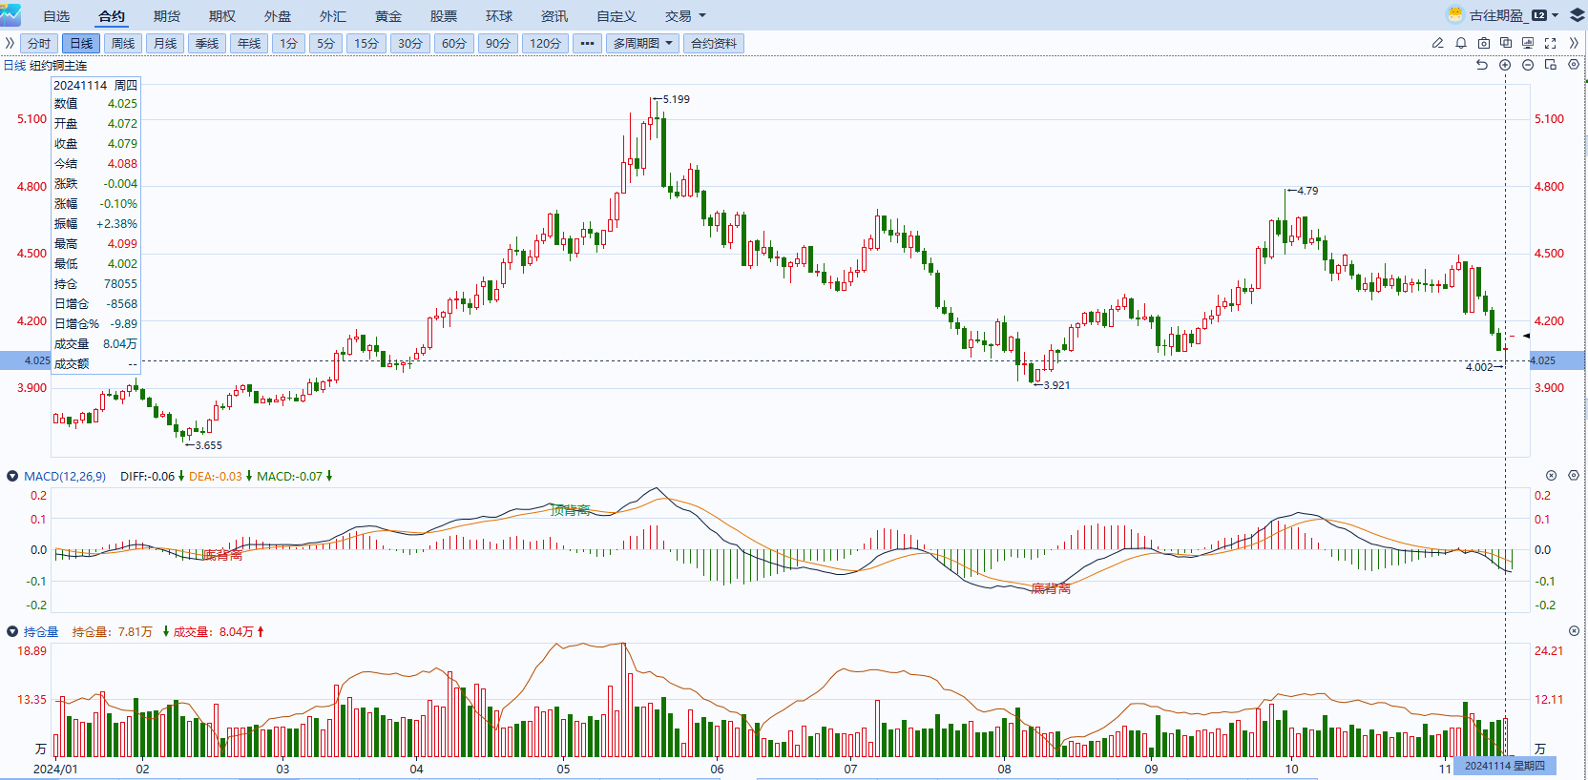

资料来源：同花顺、瑞达国际

**黄金**

夜盘沪市贵金属普遍收跌，沪金跌幅较大。昨日美联储主席鲍威尔发表最新讲话表示，美国的经济现状暗示联储无需“急于”降息。因为经济表现强劲，所以美联储可以谨慎考虑决策。劳动力市场指标回到更正常水平，预计通胀将继续朝着2%的目标下降，尽快有时会出现“颠簸”，利率路径取决于数据和经济前景，整体基调中性偏鹰，演讲后利率市场下调美联储12月降息预期押注。经济数据方面，美国10月PPI回升，同比涨幅由前值1.9%扩大至2.4%，超出市场预期的2.3%。核心PPI同比上涨3.1%，亦超出预期的3%，前值为2.8%，整体通胀水平持续上升。往后看，短期内美国经济数据持续走强，市场或进一步抬升未来美国经济增速预期，利率预期或随之抬升，贵金属价格或将相对承压。操作上建议，日内逢高做空，请投资者注意风险控制。

图6：COMEX黄金日线走势图

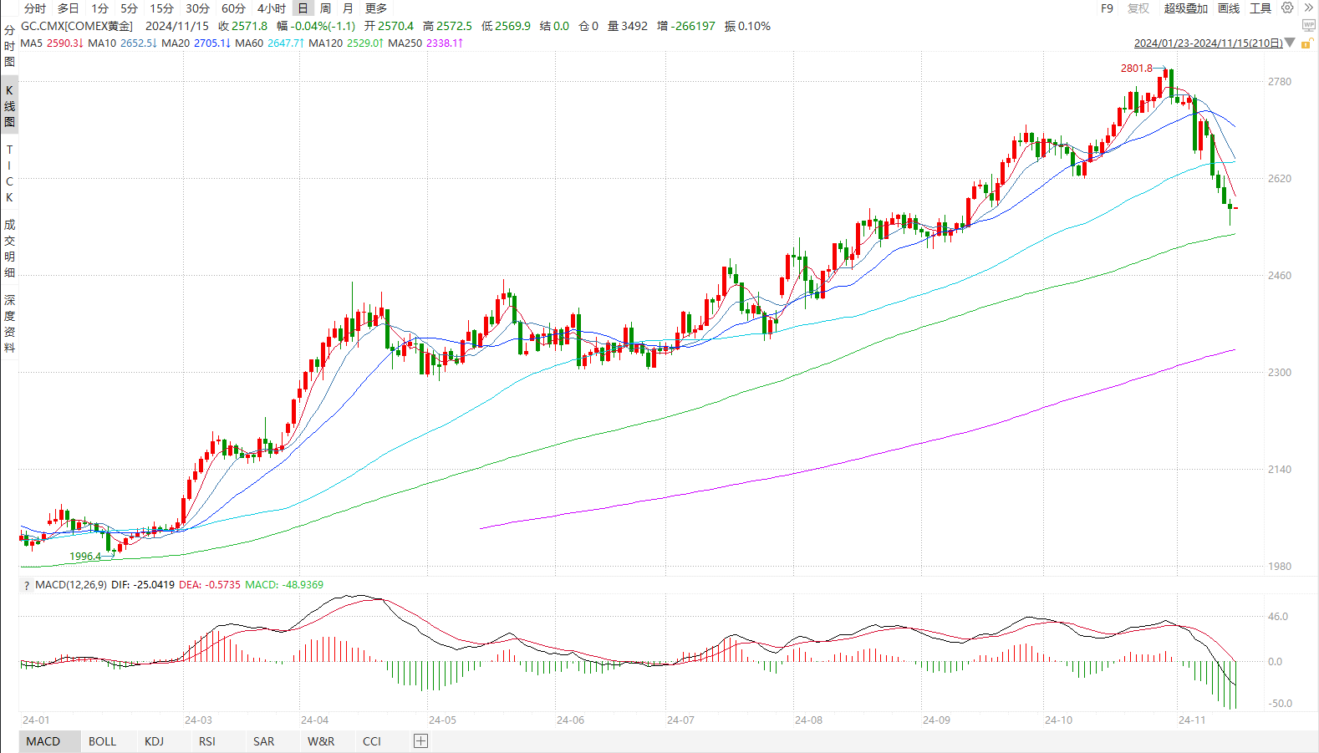

资料来源：wind、瑞达国际

**原油**

鲍威尔表示美联储不必仓促放松货币政策，抑制12月再度降息预期，美元指数升至近一年高位。欧佩克联盟将自愿减产措施延长至12月底；消息称以色列内阁同意黎巴嫩停火协议框架，中东地缘局势有望缓和；沙特和俄罗斯强调欧佩克联盟合作的重要性，EIA美国原油库存增加，汽油库存大幅减少；IEA预计明年油市将供大于求，全球需求放缓忧虑压制市场，短线原油期价呈现震荡。技术上，SC2501合约考验514区域支撑，上方测试535区域压力，短线呈现震荡整理走势。操作上，建议短线交易为主。

图7：原油（WTI）走势图

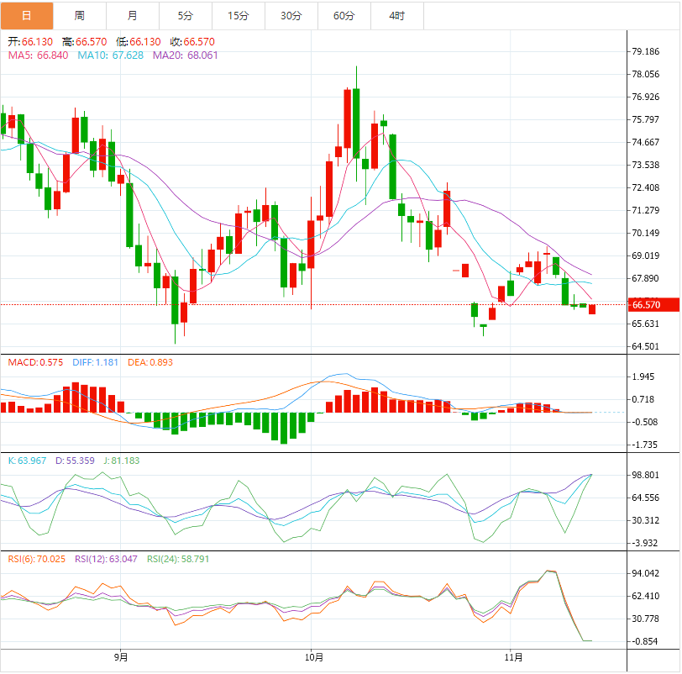

资料来源：汇通财经、瑞达国际

**ICE原糖**

洲际期货交易所（ICE）原糖期货周三收跌，盘中触及近两个月低位。交投最活跃的ICE 3月原糖期货合约收盘收跌0.18美分或0.80%，结算价每磅21.17美分。巴西对外贸易秘书处公布的出口数据显示，巴西10月份出口食糖372.94万吨，日均出口量为16.95万吨，同比2023年10月增长29.75%。2024年1-10月巴西糖累计出口3209万吨，出口创历史新高，由于印度糖供应缺席出口市场，该国扩大了其在全球贸易中的份额。美糖主力价格关注上方压力23.5美分/磅，下方支撑19.0美分/磅。建议3月 ICE 期糖短期观望。

图8：ICE原糖期货主力合约日走势图

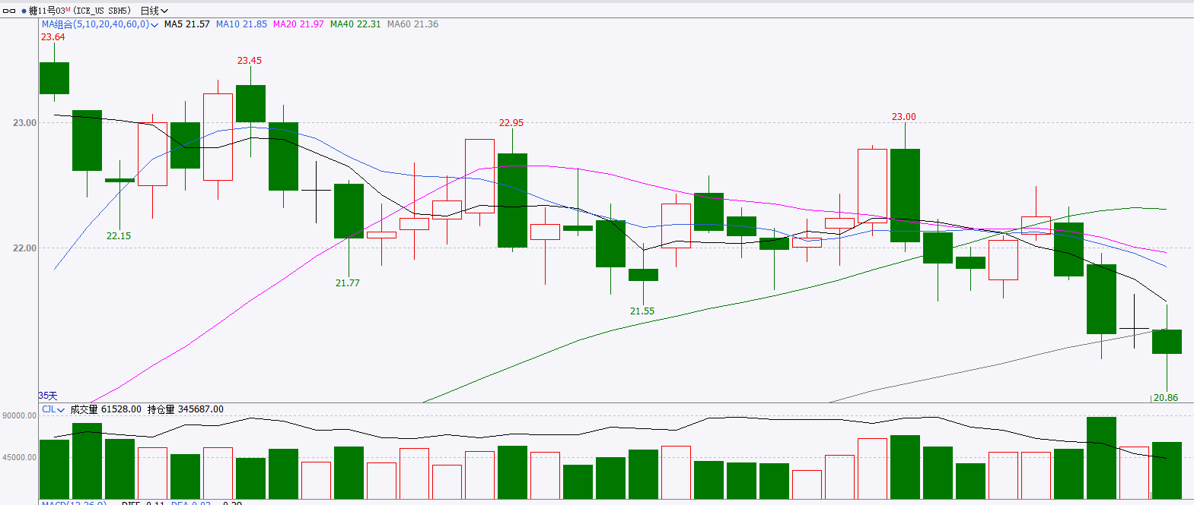

资料来源：wind、瑞达国际

**ICE棉花**

洲际交易所(ICE)棉花期货周三微涨，受美元走强限制升势，同时交易商关注头号棉花消费国的需求。交投最活跃的ICE 3月期棉收涨0.03美分或0.1%，结算价报71.10美分/磅。据美国农业部(USDA)报告显示，10月31日止当周，2024/25年度美国棉花出口销售净增22.9万包，较前周增长21%，较前4周平均水平增长51%；2024/25年度美国棉花出口装运量14.58万包，较前周增加9%，较前4周平均水平增加51%。当周美国棉花出口签约量、装运均增加明显。

图9：ICE棉花期货主力合约日走势图

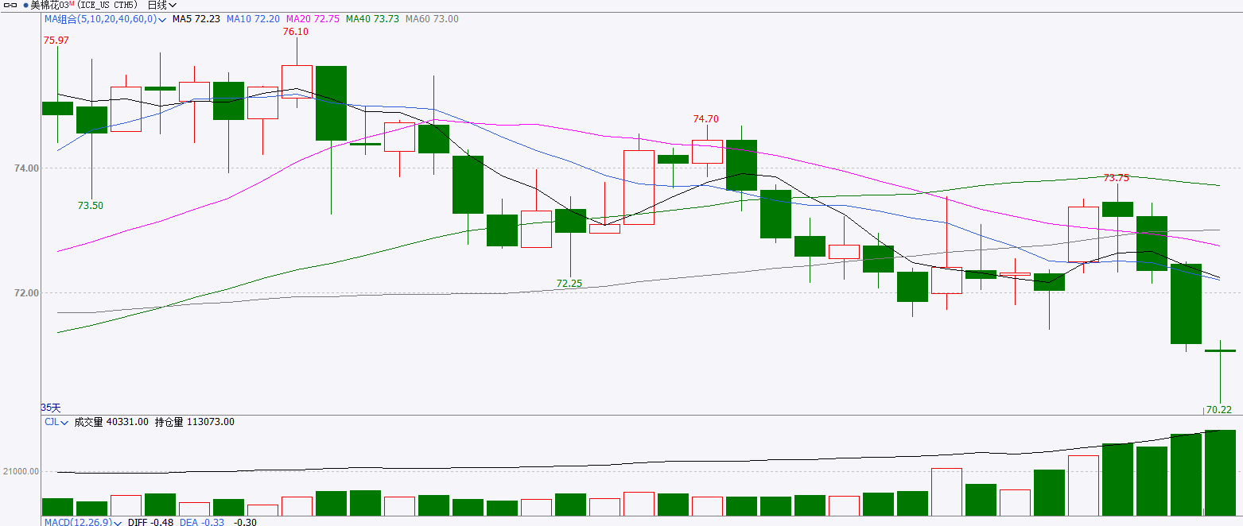

资料来源：wind、瑞达国际

△ 免责声明

此报告由瑞达国际所编制。本报告采用之资料及意见均相信可靠及准确，但本公司并不对各分析或有关资料之可靠性及准确性作出全面性保证。本报告只供客户或读者作参考之用，客户或读者不应完全依靠本报告内容作为投资准则。

本报告之资料及意见如有任何更改，恕不另行通知。本报告并非及并无意图构成任何作价或招揽进行买卖本报告 提及的商品。本公司不会对任何因依靠本报告作出任何买卖而引致之任何损失承担任何责任。



24小时客服电话： 00852 - 25342000/86 - 13603059885

24小时传真电话： 00852 - 25632368

客服邮箱： cs@ruida- int . com

客服QQ： 203195058/2938472186

网址：www. ruida- int . com

地址: 香港湾仔菲林明道8号大同大厦17楼05 - 06室